1 четверть. 1 класс. 5 урок.
Тема урока: Прибаутки и небылицы.

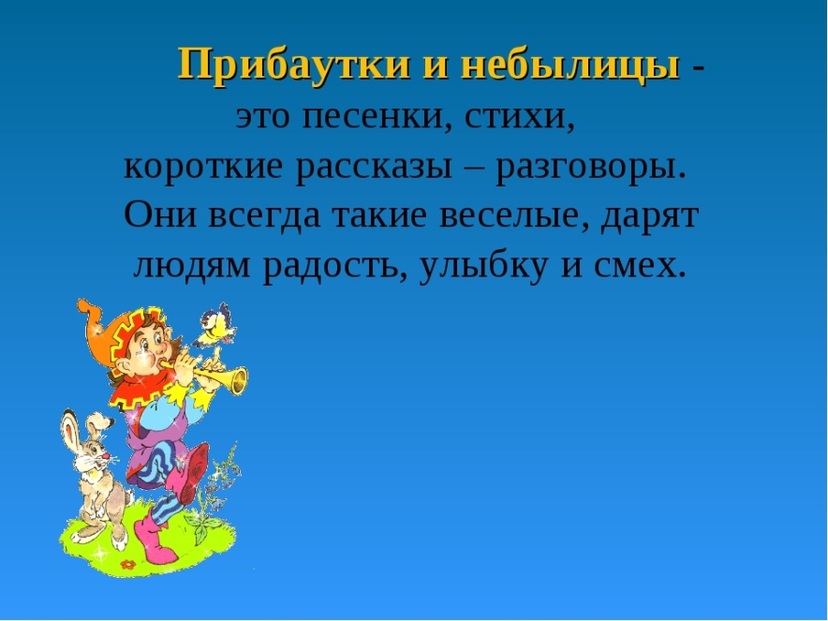
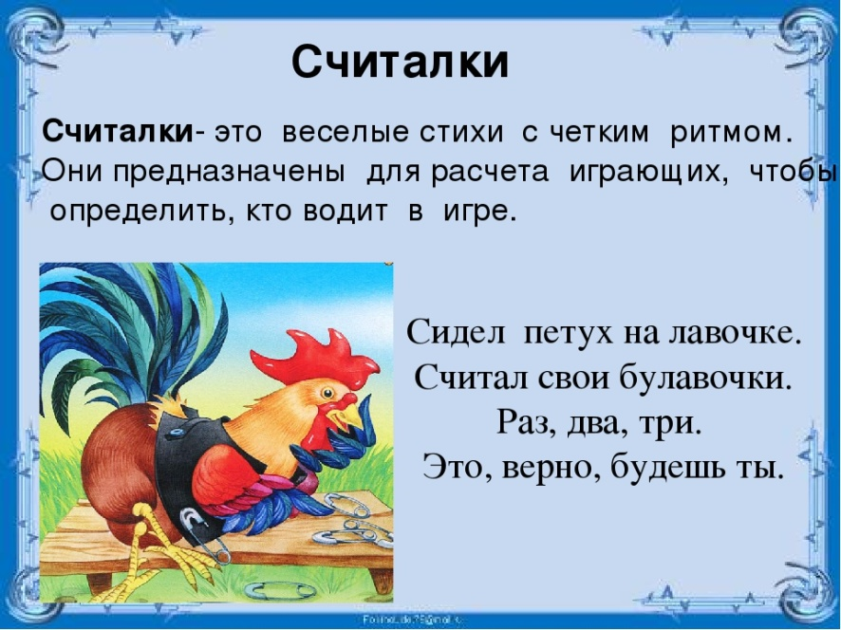
Домашнее задание:
- Переписать тему в тетрадь.
- Выучить любые считалочки.
- Задание выполнить и прислать на электронную почту
tabolina231271@mail.ru или ВК не позднее 11 октября до 17.00

